Конспект непосредственно образовательной деятельности
Тема: Моя большая и малая Родина
Подготовительная группа

Выполнила:
воспитатель МБДОУ «Д/с «Умка»
Ширко Галина Леонидовна

Абакан, 2015 год
Тема: Моя большая и малая Родина

Цель: Гражданско - патриотическое воспитание детей через формирование представлений о России и Хакасии как о большой и малой Родине.

Задачи:

1. Формировать представления детей о России и Хакасии как о большой и малой Родине.

2. Расширять и закреплять представления детей о нашей стране и республике – России и Хакасии, о своем родном городе, которые являются частью нашей страны России.
3. Продолжать формировать интерес к малой Родине. Расширять знания о городе, в котором живут: Абакан - столица Хакасии.
4. Закреплять знания о государственных и неофициальных символах России и Хакасии.
5. Продолжать расширять представления детей о достопримечательных местах города Абакана.
6. Обогащать, уточнять и активизировать словарь по теме.
7. Развивать желание больше узнавать о своей Родине, конструкторские умения, умения работать в парах и сообща.
8. Воспитывать чувства патриотизма и любви к родному краю, Родине.

Оборудование: карта России, герб Абакана, флаг Абакана, геометрические фигуры, маркеры, мяч, ватман.

Предварительная работа: Разучивание стихотворений о Родине, об Абакане, составление рассказов о городе, изготовление книги группы «Город Абакан» на основе рассказов и рисунков детей на тему: “Мой город”, “Мой дом”, “Моя улица”, “Мой двор”.

Содержание НОД:
Игра - приветствие:
Воспитатель: Ребята, давайте поздороваемся и поприветствуем друг, друга.
Дружно за руки возьмёмся,
И друг, другу улыбнёмся
Мы с тобой теперь друзья,
В путешествие пора!

Активизация внимания, мотивация деятельности
Воспитатель: О чём сегодня будет идти речь, вы узнаете, отгадав загадку.
Наш край родной,
Наш отчий дом,
Нам хорошо живется в нем!
Береги наш общий дом.
Здесь родился, живешь, уезжаешь — скучаешь,
Как зовут это место, знаешь?
(Родина)

Воспитатель: Да, верно, ребята – это Родина. Ребята, а как вы думаете, где мы можем увидеть нашу Родину?
Дети: В телевизоре, на глобусе, в компьютере, на карте.
У нас на доске висит карта.

Работа с картой
Воспитатель приглашает детей подойти к карте, которая висит на доске.

Воспитатель: Какая это карта? Карта чего?
Дети: Карта страны, карта России.
Воспитатель: Какие интересные ответы я услышала. Да, это карта нашей страны. Как называется страна, в которой мы живем?
Дети: Страна, в которой мы живем - называется Россия.

Воспитатель: Правильно, у нашей страны удивительно красивое, звучное имя – Россия. Давайте посмотрим на карту. Что мы видим на ней?

Дети: На карте я вижу Россию, реки, города.
Воспитатель: Посмотрите, какую огромную территорию занимает Россия. В России очень много рек, гор, лесов, городов. Когда на одном конце нашей страны люди ложатся спать, то на другом – начинается утро. В одной стороне может идти снег, а в другой - может припекать солнышко. Вот какая большая наша Россия.

Выразительное чтение стихотворения «Необъятная страна»

Если долго - долго – долго

В самолёте нам лететь,

Если долго - долго – долго

На Россию нам смотреть,

То увидим мы тогда

И леса, и города,

Океанские просторы,

Ленты рек, озёра, горы…

Мы увидим даль без края,

Тундру, где звенит весна,

И поймём тогда, какая

Наша Родина большая,

Необъятная страна.

(Татьяна Бокова)

Игра с мячом в кругу: «Подбери пару».

- Вы знаете много российских городов, рек, озер. Давайте образуем из них пары. Если я произношу название города и бросаю мяч, вы ловите мяч и подбираете второе название города, если название реки — подбираете название реки, возвращая мяч мне.
(Например: Москва — Абакан, Черногорск – Саяногорск…
Нева — Енисей, Волга — Ангара, Анапа — Ростов.)

А теперь присядем на стульчики (стоят полукругом).

Эвристическая беседа

Воспитатель: Автор стихотворения Татьяна Бокова говорит, что Россия – это наша Родина, что она большая.

- Как вы понимаете это слово Родина?

- Что такое Родина?
- Почему наша Родина большая?

Дети:

- Слово Родина означает страна, в которой мы живём.

- Родина – это место где я живу, где я родился.

- Родина – это значит родная, как мама и папа.
- Большая, потому что в ней много рек, городов, лесов, гор и т.д.

Воспитатель: Родина - это место, страна, в которой мы живём, где живут наши близкие. Родина у всех одна.
- А как называется ваша Родина?
Дети: Россия, Хакасия, город Абакан.
Воспитатель обращается к детям: Давайте найдем их и покажем на карте.

Задание - игра: символическое конструирование.

Изобразите схематично Россию, Хакасию, город Абакан с помощью кругов разного размера.
Работа в парах.

Воспитатель: Что у вас получилось?

Дети: У нас получился большой круг – это Россия, в нем средний круг – это Хакасия, в нем малый круг – это Абакан.

Воспитатель: Молодцы!

Россия - это наша большая Родина.

Но, у каждого есть и своя малая Родина, то место где мы живем и родились. Для нас – это Республика Хакасия, столица которой является город Абакан.

Таким образом, мы с вами сделали макет нашей Родины, где видно, что малая Родина это маленькая часть от нашей большой Родины – России.

Работа в подгруппах: задание в конвертах на столах.

Д/игра «Собери флаг России» «Собери флаг Хакасии» «Собери флаг Абакана»

Молодцы, ребята, вы быстро справились с заданием.

Воспитатель: А как вы поняли, ребята, что же такое малая Родина?

Дети: Я думаю, что малая Родина - это дом, в котором я живу, это мои родители, деревня, город.)

Воспитатель: Ребята, а где ваша малая Родина?

Дети: Моя малая Родина здесь, в Абакане. Моя малая Родина республика Хакасия.

Воспитатель. Большинство из вас родились здесь, значит это ваша малая Родина. Наш родной город Абакан.

Настя и Рома, знают стихотворения о малой Родине, давайте их послушаем.

Выразительное чтение стихотворений детьми

Настя:

Малая Родина – островок земли.

Под окном смородина, вишни расцвели.

Яблоня кудрявая, а под ней скамья.

Ласковая малая Родина моя!

Рома:

Родина слово большое, большое!

Пусть не бывает на свете чудес,

Если сказать это слово с душою,

Глубже морей оно, выше небес!

В нем умещается ровно полмира:

Мама и папа, соседи, друзья.

Город родимый, родная квартира,

Бабушка, садик, котенок и я!

(Татьяна Бокова)

Воспитатель: А что вы знаете о нашем городе?

Дети: В нашем городе есть институты, музеи, много магазинов. В Абакане занимаются наукой. Мой город очень красивый, потому что у нас много деревьев. У нас есть парк «Победы», памятник В.И. Ленину и т.д.

Работа в рабочих тетрадях за столами: «Достопримечательности города Абакана»
(приложение)

Воспитатель: Назовите, какие достопримечательности вы отметили?

Сколько интересных мест вы мне назвали. А как вы думаете, в нашем городе улицы есть?

Дети: Да.

Воспитатель: Какие улицы нашего города вы знаете?

Дети: Я знаю улицу Вяткина, Ярыгина, Кати Перекрещенко.

Работа в рабочих тетрадях за столами: «Их именами названы улицы Абакана" (приложение)

Дидактическая игра – рассуждение: «Вопрос – ответ»

Воспитатель: А почему улицы так называются?

Дети: Я думаю, потому что на ней жили известные люди. (Перечисляют имена и кем они были)
Воспитатель: Правильно, молодцы. Они названы в честь знаменитых людей, которые прославили нашу страну Россию, наш город, нашу Хакасию во всем мире. Вы хотите быть похожими на них?
Дети: Да!
Воспитатель: Почему?
Дети: Мы ими гордимся.

Воспитатель: Правильно, молодцы, ребята!

Предлагаю положить головы на стол и послушать внимательно притчу о Родине:

Притча о Родине

Жил Человек там, где родился. И, вот, захотелось ему взглянуть на белый свет, найти райскую страну, где всем живется весело и богато.
Отправился Он за тридевять земель. Прибыл в страну, о которой мечтал и стал там жить.
Воспитатель: (Ребята, в какую страну прибыл человек и откуда?)
Жилось ему там не хуже, чем в родных краях, а в чем-то может и лучше. Места там были красивые, хоромы прекрасные, одежды носил он царские, за столами сиживал богатыми.
Но для счастья ему всегда чего-то не хватало.
Просила его душа, о чем-то, но понять Он ее не мог и не знал, чего же ему недостает в тридевятом царстве.
Как-то лунной ночью не спалось ему, думы думались, ответы на вопросы все искались, да в душе своей разобраться хотелось.
Вдруг, слышит Он тихий, серебристый звук колокольчика. Прислушался.
- «Ба! Да, это ж не колокольчик! Это ж голос чей-то!» - осенило Его. Еще лучше стал вслушиваться в эти звуки:
- «Где родился – там сгодился», - пел тонкий серебристый голосок.
Задумался Человек над словами этой незатейливой песенки. И понял Он, что это его Земля родная к себе зовет, души предков о себе напоминают.
Затосковал Человек по отчей земле, но бросить свой дом, хоромы прекрасные не мог.
А тоска все дольше и больше. Хоромы стали видеться не такими прекрасными, как самый малый дом в родной сторонушке; одежды не такие царские, как обычное рубище, что носил в родной сторонке; столы не такие богатые и не такие вкусные, какие были пироги в родном доме его. Ничего не хотелось ему с тех пор, кроме родной земли, где могилка его матушки родимой и отца его, где растет рябинка им посаженная, где стоит дом, им построенный. Бросил Человек тридевятое царство богатое, страну эту райскую, и отправился туда, куда звала его душа, в родную сторонушку.

(Ребята, скажите, почему человек бросил богатства и вернулся на Родину? А вы бы, что сделали на его месте? Как бы вы поступили?)

И зазвенели радостным звоном голоса в душе его, и Солнце ярко освещало его путь, и дорога, словно звала за собой, а сердце радостно билось, как птица, трепеща в груди его, словно предвкушая Счастье,которое не купишь ни за какие богатства мира.
Это был путь на Родину, дорога к себе самому!

(Ребята, что произошло с человеком?

Что вы чувствуете когда надолго уезжаете из дома?)
Реши кроссворд «Моя малая Родина»
Впиши слова по горизонтали сверху вниз по порядку и прочтёшь по вертикали название республики, в которой ты живешь.
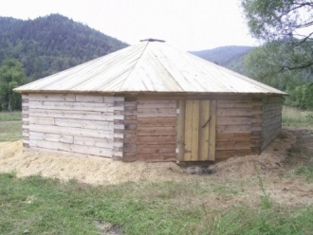

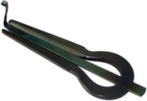
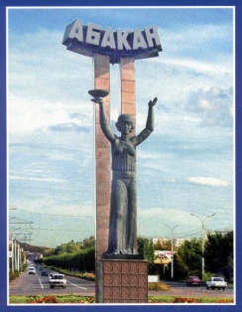
1.
2.
3.

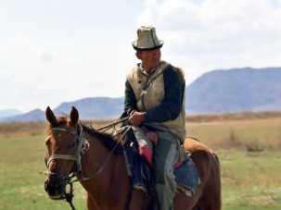
4.

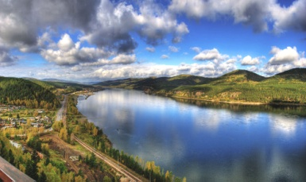
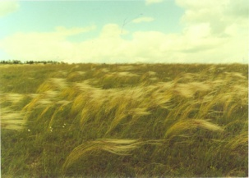
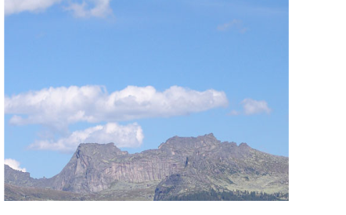
6.
7.
5.

Рефлексия под песни и музыку из кинофильма «Тени исчезают в полдень»

Арт – упражнение - коллаж: «Неофициальные символы России и Хакасии»

(на ватмане в форме карты России с контурами Хакасии, с отмеченными городами Москва и Абакан дети распределяют и наклеивают картинки, выбирая из предложенных: береза, жарок, степь, курганы, юрта, лапти, люди в национальных костюмах, храмы и другие).

На доске рядом с официальной картой вывешивается карта сделанная детьми.

Итог: Путешествуя по нашей Родине, мы сегодня потратили много сил, многое вспомнили и узнали о нашей Большой и Малой Родине: России и Республике Хакасия, о ее столице городе Абакане.

Приложение
«Достопримечательности города Абакана»
- Найди и отметь
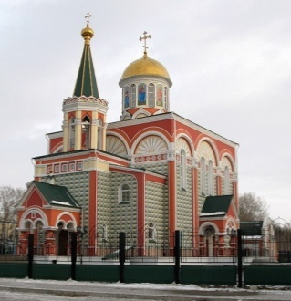
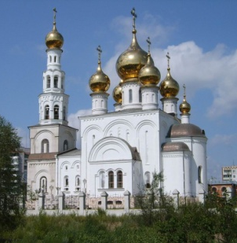
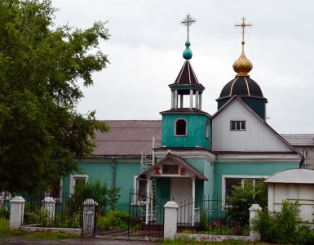
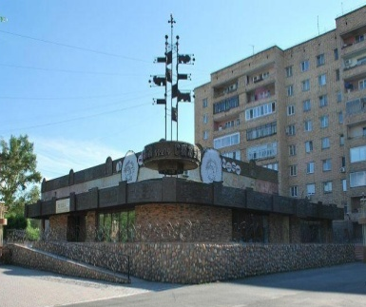  1 | 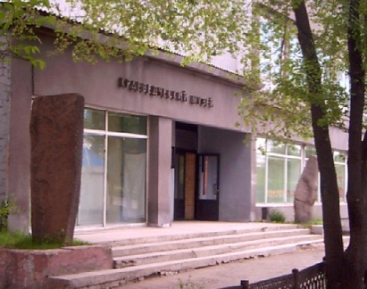  2 | 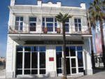  3
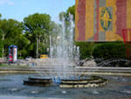  1 | 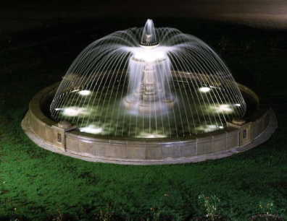  2 | 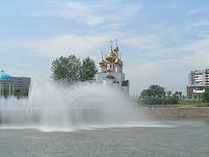  3
1  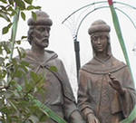  1 | 2  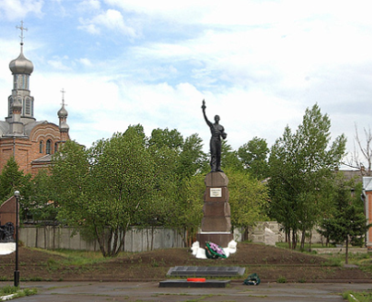  2 | 3  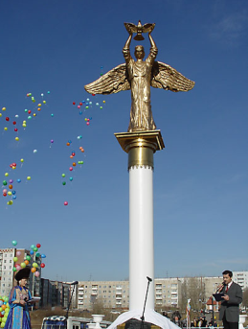  3

Приложение
Их именами названы улицы Абакана
Впиши соответствующую цифру в кружок.
- Александр Сергеевич Пушкин
- Иван Андреевич Крылов
- Георгий Андреевич Вяткин
- Георгий Константинович Жуков
- Владислав Михайлович Торосов
- Юрий Алексеевич Гагарин
- Иван Сергеевич Ярыгин
- Пётр Ефимович Щетинкин
- Михаил Юрьевич Лермонтов
- Владимир Ильич Ленин
- Екатерина Перекрещенко
- Валерий Павлович Чкалов
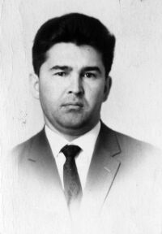 | 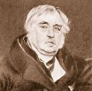 | 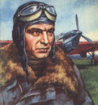 | 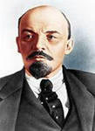
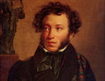 | 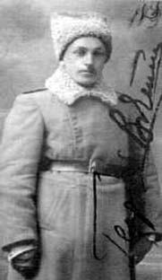 | 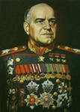 | 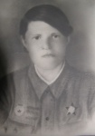
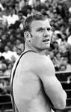 | 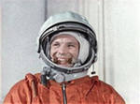 | 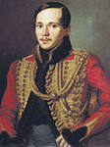 | 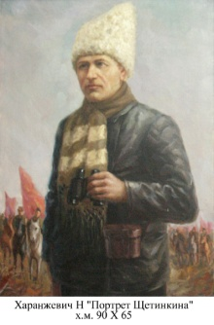

Ответ: 5, 2, 12, 10, 1, 3, 4, 11, 7,6, 9, 8

